Bogotá, D.C., 19 de mayo de 2023

Señor

(NOMBRE)

Representante al Consejo Nacional de Operación

Ciudad

Apreciado Señor:

Con el objeto de realizar la sesión N° 704 del CONSEJO NACIONAL DE OPERACIÓN CNO, bajo la modalidad de reunión no presencial, de conformidad con lo autorizado en el artículo 41 del Acuerdo CNO N° 1635 (Reglamento Interno) del 3 de noviembre de 2022 y lo dispuesto en el artículo 20 de la Ley 222 de 1995, pongo a su consideración el siguiente Acuerdo:

Acuerdo XXXX Por el cual se aprueba la actualización de la capacidad efectiva neta, consumo térmico específico y límites de absorción y generación de reactivos de la central Paipa 4

El Consejo Nacional de Operación en uso de sus facultades legales, en especial las conferidas en el Artículo 36 de la Ley 143 de 1994, el Anexo general de la Resolución CREG 025 de 1995, su Reglamento Interno y según lo acordado en la reunión no presencial No. XXX del X de XXXXX de 2023 y,

CONSIDERANDO

1. Que siguiendo el procedimiento para solicitar el cambio de parámetros técnicos de las plantas de generación del Acuerdo 1585 de 2022, COMPAÑÍA ELÉCTRICA DE SOCHAGOTA S.A. E.S.P. -CES- solicitó al CND mediante comunicaciones con radicado XM 202344013079- 3 y 202344012609-3 del 26 y 28 de abril de 2023 respectivamente, actualizar la capacidad efectiva neta -CEN-, consumo térmico específico (Heat Rate) y límites de absorción y generación de potencia reactiva de la planta de generación Paipa 4.

2. Que XM mediante comunicación 202344010342-1 del 3 de mayo de 2023, a la solicitud de cambio de parámetros realizada, teniendo en cuenta que la misma cumple con los procedimientos establecidos en la reglamentación vigente.

3. Que el Subcomité de Plantas en la reunión 363 del 17 de mayo de 2023 dio concepto favorable a la modificación de los parámetros técnicos capacidad efectiva neta y consumo térmico específico de la planta de generación Paipa 4, y el Subcomité de Controles en la reunión 267 del 16 de mayo de 2023 dio concepto favorable a la actualización de los límites de absorción y generación de potencia reactiva de la central de generación Paipa 4.

4. Que consultado el Comité de Operación por correo electrónico del 19 de mayo de 2023, recomendó la expedición del presente Acuerdo.

ACUERDA:

1. Aprobar la incorporación de un cambio en el parámetro técnico capacidad efectiva neta y consumo térmico específico de la central de generación Paipa 4:

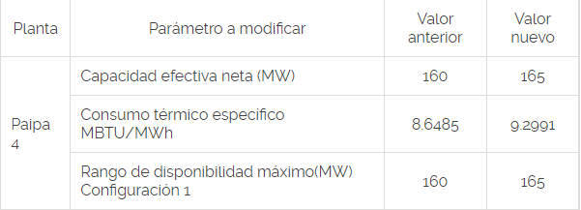

2. Aprobar la incorporación de un cambio de los valores numéricos de las rampas de arranque y parada de la planta de generación Paipa 4, como se presenta en el anexo del presente Acuerdo, que hace parte integral del mismo.

3. Aprobar la incorporación de un cambio en los valores de potencia reactiva, que corresponden al nuevo valor de capacidad efectiva neta de la central de generación Paipa 4, así:

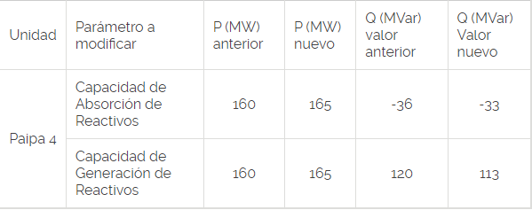

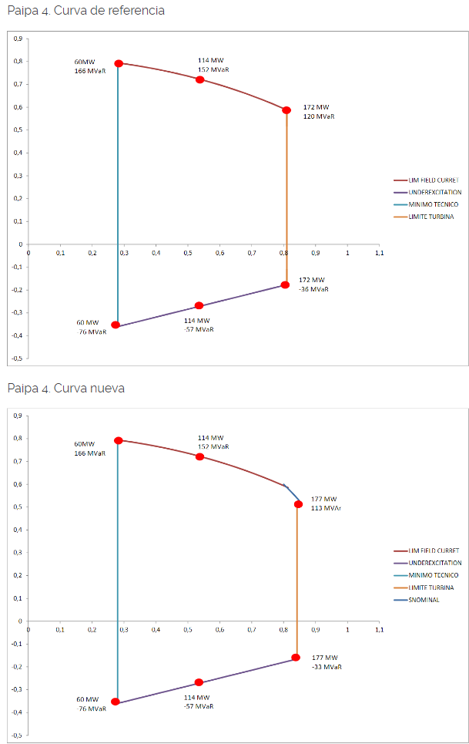

4. El presente Acuerdo rige a partir del despacho que se realizará el X de mayo de 2023 para la operación del XX de mayo de 2023.

Presidente - Marcelo Álvarez Secretario Técnico - Alberto Olarte Aguirre"

Manifestación de voto:

La manifestación de voto podrá remitirse por correo electrónico a: aolarte@cno.org.co

Atentamente,

ALBERTO OLARTE AGUIRRE

Secretario Técnico

CONSEJO NACIONAL DE OPERACIÓN – CNO

